Стол укладчика 03.00.02
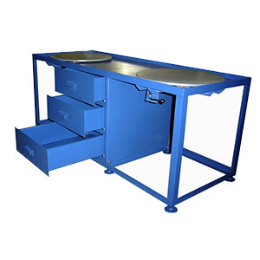
Стол укладчика предназначен для укладки всыпных обмоток статора при ремонте электродвигателей до 100кВт.
Артикул: 03.00.02

ТЕХНИЧЕСКАЯ ХАРАКТЕРИСТИКА
1. Количество рабочих мест, шт | 2
2. Количество поворотных столов, шт | 2
3. Диаметр поворотного стола, мм | 620
4. Высота до рабочей поверхности поворотных столов, мм | 820
5. Количество выдвижных ящиков, шт | 3
6. Габаритные размеры (ДхШхВ) / Масса, мм / кг | 2000х800х920/340
Возможны изменения основных параметров по Вашему техническому заданию
* Производитель имеет право без предварительного уведомления вносить изменения в изделие, которые не ухудшают его технические характеристики, а являются результатом работ по усовершенствованию его конструкции или технологии производства

